Муниципальное казенное учреждение
«Культурно - Досуговый цент»
Баксанского района
Кабардино – Балкарской республики.

Согласованно: Утвержденно:

Директор МКУ «КДЦ» Начальник Отдела культуры
Баксанского муниципального района Баксанского муниципального района
Темботов Х.З._____________ Тхамадокова З.Х.__________

ГОДОВОЙ ПЛАН
работы филиала МКУ «КДЦ» с.п. Атажукино
Баксанского района на 2023г.

Заведующая филиала «КДЦ» с.п. Атажукино
Темботова О.А. ____________

2023г.

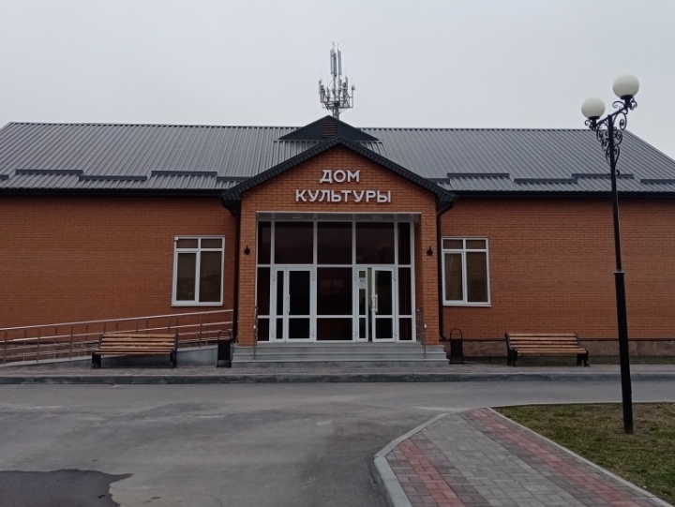

Основной целью деятельности филиала «Культурно – Досугового цента» является оказание услуги в сфере культурно – досуговой деятельности народного самодеятельного (любительского) творчества на территории Баксанского района сельского поселения Атажукино. Совершенствование условии для реализации культурных и досуговых потребностей населения, сохранение и развитие культурных традиций, информационное обеспечение населения в области культуры и искусства, организация активного отдыха, выполнение рекреационных функций, создание условий для полноценного досуга населения, удовлетворение и развитие потребностей во всех видах творчества, выполнение социальных задач. Участие в осуществлении государственной политики в области культуры и искусства. Возрождение, сохранение и поддержка народного творчества, декоративно - прикладного искусства и национальных культурных традиций народов, проживающих на территории сельского поселения Атажукино и района.

Январь.
№п/п | Дата, время, место. | Названия мероприятий | Краткое описание мероприятий | Аудитория | Кол.уч. | Ответственные
1 | 14.01.23г. ДК в 15:00 | Правило поведения в ДК | Беседа с воспитанниками и молодежью ДК. | 8 - 18 лет | 20-25 | Работники ДК
2 | 20.01.23г. ДК в 15:00 | Правонарушение, преступление и подросток. | Дискуссия между участково-уполномоченным села и молодежью. | 11 - 17 лет | 20-25 | Работники ДК, участково- уполномоченный с.п. Атажукино Бештоков Арсен
3 | 25.01.23г. | Блокадный Ленинград. | Тематическая беседа. | 10 - 17 лет | 20-25 | Работники ДК, зав.библиотеки.
Февраль.
№п/п | Дата, время, место. | Названия мероприятий | Краткое описание мероприятий | Аудитория | Кол.уч. | Ответственные
1 | 16.02.23г. ДК в 15:30 | Жизнь без опасности. | Антитеррористическая беседа с молодежью. | 10 - 17 лет | 20-25 | Работники ДК и специалист по работе с молодежью с.п. Атажукино
2 | 23.02.23г. ДК в 15:00 | Для Вас мужчины. | Видео поздравление от воспитанников ДК. | 10 - 13 лет | 5-10 | Работники ДК
Март.
№п/п | Дата, время, место. | Названия мероприятий | Краткое описание мероприятий | Аудитория | Кол.уч. | Ответственные
1 | 8.03.23г ДК в 16:00 | А ну-ка девочки «Весенние фантазии» | Командная игра между ученицами общеобразовательных учреждении села. | 14 - 16 лет | 21 | Работники ДК и специалист по работе с молодежью.
2 | 15.03.23г. ДК в 15:00 | Наркотики –угроза будущему. | Антинаркотическая беседа. | 11 - 17 лет | 20-25 | Работники ДК

Апрель.
№п/п | Дата, время, место. | Названия мероприятий | Краткое описание мероприятий | Аудитория | Кол.уч. | Ответственные
1 | 6.04.23г. ДК в 15:00 | Здоровье в твоих руках. | Спортивные игры в парке. | 10 - 15 лет | 20 | Работники ДК, зав.библиотеки
2 | 20.04.23г. ДК в 15:00 | Что нужно знать о коррупции. | Акция с раздачей буклетов по противодействию коррупции. | 15 -18 лет | 10-15 | Работники ДК
3 | 24.04.23г ДК в 15:00 | Двенадцать звезд и три стрелы. | Беседа, ознакомления молодежи с историей возникновения флага. | 10 - 17 лет | 20-25 | Работники ДК
Май.
№п/п | Дата, время, место. | Названия мероприятий | Краткое описание мероприятий | Аудитория | Кол.уч. | Ответственные
1 | 1.05.23г-15.05.23г. ДК | Окно Победы. | Желающие примут участие в акции «Окно Победы» | С 6 лет | 20-25 | Работники ДК
2 | 25.05.23г. ДК в 15:00 | Опасные привычки. | Беседа с подростками про вредные привычки.  (Алкоголизм и табакокурения) | 11 - 18 лет | 20-25 | Работники ДК, специалист по работе с молодежью
Июнь.
№п/п | Дата, время, место. | Названия мероприятий | Краткое описание мероприятий | Аудитория | Кол.уч. | Ответственные
1 | 1.06.23г ДК в 14:00 | Детства- яркая планета. | Детская развлекательная программа для детей инвалидов села. | 10 - 25 лет | 20-25 | Работники ДК, зав.библиотеки, специалист по работе с молодежью.
2 | 12.06.23г. ДК в 14:30 | Мы гордимся своей страной. | Концертная программа ко Дню России. | 12 - 18 лет | 20-25 | Работники ДК, зав.библиотеки, специалист по работе с молодежью.
3 | 26.06.23г. ДК в 13:00 | Что такое наркотики? | Антинаркотическая беседа. | 12 - 18 лет | 20-25 | Работники ДК

Июль.
№п/п | Дата, время, место. | Названия мероприятий | Краткое описание мероприятий | Аудитория | Кол.уч. | Ответственные
1 | 8.07.23г. ДК в 14:00 | Семья-это значит «Мы вместе» | Концертная программа ко Дню семьи любви и верности. | 10 - 18 лет | 20-25 | Работники ДК, зав.библиотеки, специалист по работе с молодежью.
2 | 21.07.23г.  ДК в 13:00 | Сделай мир чище. | Беседа с участниками Субботника. Пропаганда бережному отношению к природе. | 10 - 17 лет | 20-25 | Работники ДК, зав.библиотеки, специалист по работе с молодежью.
3 | 8.07.23г  ДК в 15:30 | Осторожно -коррупция | Беседа с целью патриотического воспитания к родной стране. | 15-18 лет | 20 | Работники ДК, специалист по работе с молодежью
Август.
№п/п | Дата, время, место. | Названия мероприятий | Краткое описание мероприятий | Аудитория | Кол.уч. | Ответственные
1 | 11.08.23г. ДК в 14:00 | Красная ленточка. | Акция, беседа с молодежью по профилактике СПИДа. | 14-18 лет | 20-25 | Работники ДК, зав.библиотеки, специалист по работе с молодежью.
2 | 22.08.23г. ДК в 14:30 | Что значит триколор. | Викторина, командная игра ко дню государственного флага РФ | 14-17 лет | 20-25 | Работники ДК, специалист по работе с молодежь

Сентябрь.
№п/п | Дата, время, место. | Названия мероприятий | Краткое описание мероприятий | Аудитория | Кол.уч. | Ответственные
1 | 1.09.23г ДК в 15:30 | История родной республики. | Тематическая беседа ко Дню государственности КБР | 12-17лет | 20-25 | Работники ДК, зав.библиотеки.
2 | 4.09.23г ДК в 15:00 | Так не бывает, в детей не стреляют. | Беседа с подростками ко дню по борьбе с терроризмом. | 11-17 лет | 20-25 | Работники ДК, специалист по работе с молодежь
Октябрь.
№п/п | Дата, время, место. | Названия мероприятий | Краткое описание мероприятий | Аудитория | Кол.уч. | Ответственные
1 | 16.10.23г. ДК в 14:30 | С днем добра и уважения. | Адресная помощь, поздравительные видео открытки. | 12-15 лет | 20 | Работники ДК, соц.работники села.
2 | 20.10.23г ДК в 15:00 | Преступление и наказание. | Беседа с подростками по профилактике безнадзорности и правонарушений несовершеннолетних | 11-18 лет | 15-20 | Работники ДК, спец. по работе молодежи села.
Ноябрь.
№п/п | Дата, время, место. | Названия мероприятий | Краткое описание мероприятий | Аудитория | Кол.уч. | Ответственные
1 | 16.10.23г ДК в 15:00 | Отказ от вредных привычек. | Беседа с молодежью про вредные привычки. | 10-17лет | 20 | Работники ДК.
2 | 24.10.23г. ДК в 15:30 | Мамины руки - бесценны. | Красочный концерт. | 14-18 лет | 20-25 | Работники ДК, зав.библиотеки, специалист по работе с молодежью

Декабрь.
№п/п | Дата, время, место. | Названия мероприятий | Краткое описание мероприятий | Аудитория | Кол.уч. | Ответственные
1 | 1.12.23г  ДК в 15:00 | Что я должен знать о СПИДе | Беседа с молодежью. | 14-18 лет | 20 | Работники ДК, специалист по работе с молодежью
2 | 3.12.23г ДК в 15:30 | Особые люди – особое отношение. | Мастер классы, мини концерт для детей инвалидов. | 13-25 лет | 10 | Работники ДК
3 | 26.12.23г ДК в 13:00 | Новогодняя сказка | Утренник для малоимущих детей села | 10-17 лет | 30 | Работники ДК.

Заведующая филиала «КДЦ»
в с.п. Атажукино Темботова Оксана.

